**Дзяржаўная ўстанова культуры**

**“Баранавіцкая раённая цэнтралізаваная бібліятэчная сістэма”**

**Аддзел бібліятэчнага маркетынга і рэкламы ЦРБ імя Яна Чачота**

***КРАЯЗНАЎЧЫ КАЛЯНДАР БАРАНАВІЦКАГА РАЁНА***

***НА 2024 ГОД***

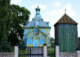**260 гадоў** з часу пабудовы **ГАРАДЗІШЧАНСКАЙ КРЫЖАЎЗВІЖАНСКАЙ ЦАРКВЫ** (Баранавіцкі р-н; 1764), помніка драўлянага дойлідства з рысамі рэтраспектыўна-рускага стылю, унесенай у Дзяржаўны спіс гісторыка-культурных каштоўнасцей

**165 гадоў** — з часу пабудовы **СПАСА-ПРААБРАЖЭНСКАЙ ЦАРКВЫ** (в. Новая Мыш, Баранавіцкі р-н; 1859)

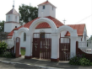

**100 гадоў** — з часу пабудовы **СВЯТА-МІКАЛАЕЎСКАЙ ЦАРКВЫ** (в. Малахоўцы, Баранавіцкі раён; 1924)

***СТУДЗЕНЬ***

**8 студзеня** — 90 гадоў з дня нараджэння **МІКАЛАЯ КАНСТАНЦІНАВІЧА ЧАРТКО** (1934, Баранавіцкі р-н, **в. Мастытычы**), вучонага-географа, глебазнаўца

**8 студзеня** — 70 гадоў з часу ліквідацыі на падставе Загада Прэзідыума Вярхоўнага Савета БССР БАРАНАВІЦКАЙ І ПІНСКАЙ АБЛАСЦЕЙ, тэрыторыя якіх увайшла ў склад Брэсцкай вобласці (1954)

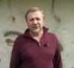

**21 студзеня** — 65 гадоў з дня нараджэння **АЛЯКСАНДРА АЛЯКСАНДРАВІЧА ФАЛЕЯ**  (1959, Баранавіцкі р-н, **в. Задзвея**), мастака, лаўрэата Міжнароднага біенале графікі (г. Санкт-Пецярбург; 2004)

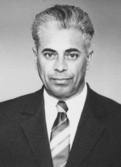

**24 студзеня** — 95 гадоў з дня нараджээння **АЛЯКСАНДРА МІКАЛАЕВІЧА ДУДУКА** (1929 – 2009), дырэктара саўгаса-камбіната “Мір” Баранавіцкага раёна, **Героя Сацыялістычнай Працы**

***ЛЮТЫ***



**1 лютага** — 75 гадоў з дня заснавання Прыазёрнаўскай сельскай бібліятэкі

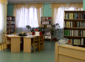

**1 лютага**  — 75 гадоў з дня заснавання Мірнаўскай сельскай бібліятэкі

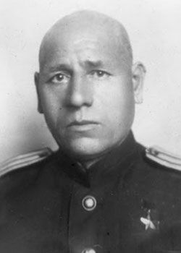

**4 лютага** — 125 гадоў з дня нараджэння **РЫГОРА МАЦВЕЕВІЧА ЛІНЬКОВА** (1899–1961), аднаго з кіраўнікоў партызанскага руху ў Пінскай і Баранавіцкай абласцях у Вялікую Айчынную вайну, Героя Савецкага Саюза (1943)

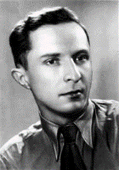

**8 лютага** — 110 гадоў з дня нараджэння **ВАЛЯНЦІНА ПАЎЛАВІЧА ТАЎЛАЯ** (1914, г. Баранавічы – 1947), паэта, літаратуразнаўца, дзеяча

нацыянальна-вызваленчага руху ў Заходняй Беларусі

**24 лютага** — 160 гадоў з дня нараджэння **СТАНІСЛАВА КАРПОВІЧА** (1864, Баранавіцкі р-н, **в. Гацішча** – 1921), педагога, грамадскага дзеяча, асветніка

***САКАВІК***

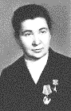

**10 сакавіка —** 105 гадоў з дня нараджэння **ПРАСКОЎІ ДАНІЛАЎНЫ ГАРБАЦЭВІЧ** (1919 – 1999), галоўнага ўрача Навамышскай бальніцы Баранавіцкага раёна, **Героя Сацыялістычнай Працы**

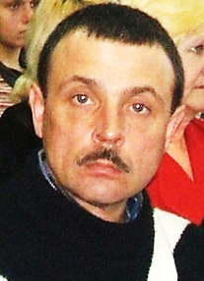

**31 сакавіка** — 60 гадоў з дня нараджэння **ЯНА ЗБАЖЫНЫ** (сапр. ІВАНА МІКАЛАЕВІЧА САВІЦКАГА; 1964, г. Баранавічы – 2011), паэта, празаіка

***ЧЭРВЕНЬ***

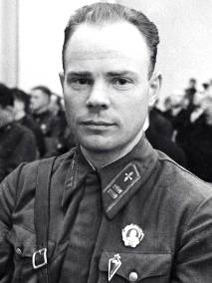

**6 чэрвеня** — 115 гадоў з дня нараджэння **СЯРГЕЯ ІВАНАВІЧА ГРЫЦАЎЦА** (1909, Баранавіцкі р-н, в. Бараўцы – 1939), лётчыка, удзельніка вайны ў Іспаніі 1936–1939 гг., першага двойчы Героя Савецкага Саюза (люты і жнівень 1939 г.)

**30 чэрвеня** — 120 гадоў з дня нараджэння **ВАСІЛЯ ІВАНАВІЧА КАРОБКІНА** (1904–?), аднаго з кіраўнікоў партызанскага руху ў Баранавіцкай вобласці ў Вялікую Айчынную вайну

***ЖНІВЕНЬ***

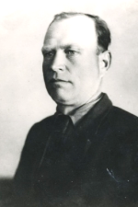

**8 жніўня —** 120 гадоў з дня нараджэння **МІКАЛАЯ ЛЮДВІГАВІЧА СВЕТЛІКА** (1904, Баранавіцкі раён, в. Паланэчка – 1972), звеннявога саўгаса “Вольна-Чэрніхава” Баранавіцкага раёна, **Героя Сацыялістычнай Працы**

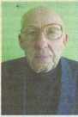

**10 жніўня —** 90 гадоў з дня нараджэння **МІКАЛАЯ ЗАХАРАВІЧА ЯКУБЦА** (1934), старшыні калгаса “Красное Знамя” Баранавіцкага раёна, **Ганаровага грамадзяніна Баранавіцкага раёна**

***КАСТРЫЧНІК***

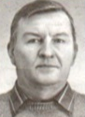

**7 кастрычніка** — 75 гадоў з дня нараджэння **УЛАДЗІМІРА АЛЯКСАНДРАВІЧА ПАВЯДАЙЛЫ** (1949, Баранавіцкі р-н, **в. Дамашэвічы**), вучонага-фізіка, лаўрэата Дзяржаўнай прэміі Беларусі (1998)

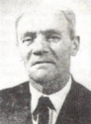

**14 кастрычніка** — 120 гадоў з дня нараджэння **ВАСІЛЯ МІХАЙЛАВІЧА КАЧАРГІ** (1904, Баранавіцкі раён, в. Паланэчка – 1985), звеннявога саўгаса “Вольна-Чэрніхава”, Баранавіцкага раёна, **Героя Сацыялістычнай Працы**

***ЛІСТАПАД***

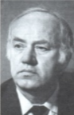

**10 лістапада** — 90 гадоў з дня нараджэння **ІВАНА СЦЯПАНАВІЧА КУРБЕКІ** (1934, Баранавіцкі р-н, **в. Серабрышча** – 2009), паэта, літаратуразнаўца, музеязнаўца

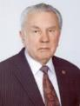**11 лістапада** — 95 гадоў з дня нараджэння **ЛЕАНІДА МІХАЙЛАВІЧА СУШЧЭНІ** (1929, Баранавіцкі р-н, **в. Малыя Лукі** – 2015), вучонага ў галіне заалогіі, гідрабіялогіі, акадэміка НАН Беларусі і Расійскай АН, замежнага члена Польскай і Літоўскай АН, заслужанага дзеяча навукі Беларусі, прэзідэнта Акадэміі навук Беларусі

***СНЕЖАНЬ***

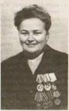

**23 снежня —** 100 гадоў з дня нараджэння **ЛІДЗІІ ІВАНАЎНЫ ШУМСКАЙ** (1924 – 1976), удзельніцы партызанскага руху ў Беларусі і на тэрыторыі Баранавіцкага раёна, **Ганаровага грамадзяніна Баранавіцкага раёна**